Jurnal Teknik Informatika (JIKA) Universitas Muhammadiyah Tangerang
ISSN : 2519-0710

RANCANG BANGUN SISTEM INFORMASI AKADEMIK MENTOR BERBASIS
ANDROID
PADA INSTITUT TRAINING CENTER PEMUDA CENDIKIA BANGSA

Sri Mulyati^{1,}Muhamad Sanusi²

Program Studi Informatika
Fakultas Teknik Universitas Muhammadiyah Tangerang

Jl. Perintis Kemerdekaan 1/33 Cikokol Kota Tangerang

email : lilysrimulyati@gmai.com,¹sanusimuhamad701@gmail.com

Abstract
The academic data processing of mentors and students conducted by mentors at the Institute of Youth Scholarship Trainning Centers still uses manual systematics. While academic data processing is very necessary, systematics that is not right will have a negative effect on the process and results of processing academic data. Therefore, the function of this research and design is to analyze the problems that occur in the Academic Mentor System at the National Scholar Youth Training Center Institute. Data obtained by researchers by managing / interviewing directly to the parties concerned. In this study will be presented a discussion of the foundation and stages in analyzing and modeling the Academic Mentor Information System that runs today using the Unified Modeling Language (UML). In addition, there are suggestions that can be used to develop, and mentors or other people involved.

Keywords: Information System, Academic, Mentor, Android, UML

Abstrak

Pemrosesan data akademik para mentor dan siswa dilakukan oleh para mentor di Institute of Youth Pusat Pelatihan Beasiswa masih menggunakan sistematika manual. Sementara pemrosesan data akademik sangat diperlukan, sistematika yang tidak benar akan memiliki efek negatif pada proses dan hasil pemrosesan data akademik. Oleh karena itu, fungsi penelitian dan desain ini adalah untuk menganalisis masalah yang terjadi dalam Sistem Mentor Akademik di Institut Pusat Pelatihan Pemuda Cendekia Nasional. Data diperoleh oleh peneliti dengan mengelola / mewawancarai langsung ke pihak terkait. Dalam penelitian ini akan menyajikan diskusi tentang dasar dan tahapan dalam menganalisis dan memodelkan Mentor Akademik Sistem Informasi yang berjalan hari ini menggunakan Unified Modeling Language (UML). Selain itu, ada saran yang dapat digunakan untuk mengembangkan, dan mentor atau orang lain yang terlibat.

JIKA | 1

Jurnal Teknik Informatika (JIKA) Universitas Muhammadiyah Tangerang ISSN : 2519-0710

- PENDAHULUAN

1.1 Latar Belakang

Perkembangan ilmu dan teknologi mengalami kemajuan yang pesat dalam bidang informasi, seperti halnya pertukaran informasi, dapat dilihat dari proses pertukaran informasi yang paling sederhana yaitu komunikasi secara langsung sampai pada pertukaran informasi yang paling canggih seperti pertukaran dengan

menggunakan internet. Dan seiring perkembangan teknologi tersebut manusia pun

terus berusaha untuk meningkatkan kreatifitasnya dalam mempermudah proses pertukaran informasi, dengan menggunakan alat yang begitu canggih yang disebut dengan teknologi komputer.

Seperti halnya teknologi komputer, teknologi informasi merupakan salah satu teknologi yang sangat berkembang pesat saat ini. Teknologi informasi adalah salah satu teknologi yang didukung oleh teknologi komputer. Dengan kemajuan teknologi informasi, pengaksesan terhadap data atau informasi yang tersedia dapat berlangsung dengan efisien dan efektif. Pemanfaatan teknologi informasi secara menyeluruh dan terpadu dapat menghasilkan keuntungan dan meningkatkan efisiensi dan efektifitas suatu sekolah atau organisasi.

Institut Training Center Pemuda Cendekia Bangsa (ITC PCB) adalah salah satu institut yang bergerak dalam bidang pendidikan terdapat banyak bidang dan sub bagian. Misalnya pada bagian sistem akadekik mentor dimana sistem ini mencakup nilai , absen, jadwal dan lian lain, yang proses menginputan harus di monitoring oleh mentor siswa tersebut sehingga mentor dapat dengan mudah

1

mengolah data siswa maupun siswa dapat dengan cepat melihat informasi tersebut, sehingga mentor dapat melaksanakan tugas secara efektif dan efisien sebagai mentor siswa tersebut.

Institut Training Center Pemuda Cendikia Bangsa (ITC PCB) dalam pengolahan data akademik mentor masih dilakukan dengan proses manual dengan menggunakan Ms. Excel

2016 sehingga masih terdapat banyak kekurangan baik dari segi efisiensi maupun efektifitas. Dari beberapa penjelasan diatas penulis bermaksud memperbaiki kelemahan yang ada dalam sistem Akademik siswa yang ada di Institut Training Center Pemuda Cendekia Bangsa (ITC PCB) dengan mengambil judul “Rancang Bangun Sistem

Informasi Akademik Mentor pada Institut Training Center Pemuda Cendekia Bangsa”.

1.2 Rumusan Masalah

Berdasarkan latar belakang maka dirumuskan suatu permasalahan yang muncul adalah sistem informasi akademik mentor pada institut training center pemuda cendekia bangsa yang masih menggunakan sistem microsoft excel 2016 maka dapat dirumuskan permasalahan yang ada sebagai berikut:

- Bagaimanakah sistem akademik mentor yang berjalan saat ini ?

- Apakah dengan membuat perancangan sistem informasi akademik mentor berbasis android ini, pengolahan data akademik siswa akan efektif dan efisien bila digunakan pada Institut Training Center Pemuda Cendekia Bangsa (ITC PCB)?

Jurnal Teknik Informatika (JIKA) Universitas Muhammadiyah Tangerang ISSN : 2519-0710

1.3 Tujuan Penelitian

- Untuk mengetahui sistem akademik mentor yang berjalan saat ini.

- Mengetahui sistem akademik mentor yang berjalan saat ini sudah efektif dan efisien digunakan di Institut Training Center Pemuda Cendekia Bangsa (ITC PCB).

- TINJAUAN PUSTAKA

2.1 Teori Rancang Bangun
2.1.1 Teori Rancang

Menurut Pressman (2009) perancangan atau rancang merupakan serangkaian prosedur untuk menterjemahkan hasil analisa dan sebuah sistem ke dalam bahasa pemrograman untuk mendeskripsikan dengan detail bagaimana

komponen-komponen sistem di implementasikan.

2.1.2 Teori Bangun

Menurut Pressman (2009) pengertian pembangunan atau bangun sistem adalah kegiatan menciptakan sistem baru maupun mengganti atau memperbaiki sistem yang telah ada secara keseluruhan. Jadi dapat disimpulkan bahwa Rancang Bangun adalah penggambaran, perencanaan, dan pembuatan sketsa atau pengaturan dari beberapa elemen yang terpisah kedalam suatu kesatuan yang utuh dan berfungsi. Dengan demikian pengertian rancang bangun merupakan kegiatan menerjemahkan hasil analisa ke dalam bentuk paket perangkat lunak kemudian menciptakan sistem tersebut atau memperbaiki sistem yang sudah ada.

2.2 Teori Sistem Informasi

Menurut Susanto (2013) “sistem informasi adalah kumpulan dari sub-sub sistem baik fisik maupun non fisik yang saling berhubungan satu sama lain dan bekerja sama secara harmonis untuk mencapai satu tujuan

2

yaitu mengolah data menjadi informasi yang berguna.”

2.3 Definisi Sistem Informasi Akademik

Sistem Informasi Akademik adalah Sistem yang memberikan layanan informasi yang berupa data dalam hal yang berhubungan dengan akademik. Dimana dalam hal ini pelayanan yang diberikan yaitu seperti : penyimpanan data untuk siswa baru, penentuan kelas, penentuan jadwal pelajaran, pembuatan jadwal mengajar, pembagian wali kelas, proses penilaian (Imelda & Erik, 2014).

2.4 Teori Motode Waterfal

Menurut Pressman (2012) metode waterfall adalah “metode air terjun atau yang sering disebut metode waterfall sering dinamakan siklus hidup klasik (classic life cycle), dimana hal ini menggambarkan pendekatan yang sistematis dan juga berurutan pada pengembangan perangkat lunak, dimulai dengan spesifikasi kebutuhan pengguna lalu berlanjut melalui tahapan-tahapan perencanaan (planning), permodelan (modeling), konstruksi (construction), serta penyerahan sistem ke para

pelanggan/pengguna (deployment), yang diakhiri dengan dukungan pada perangkat lunak lengkap yang dihasilkan.”

Tahapan metode waterfall dapat dilihat pada gambar di bawah ini.
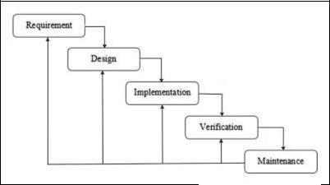

Gambar 2.9. Tahapan metode waterfall

(Pressman, Roger S. 2012)

Jurnal Teknik Informatika (JIKA) Universitas Muhammadiyah Tangerang ISSN : 2519-0710

2.5 Teori Black Box Testing

Menurut Rizky (2011:264), berpendapat bahwa “Black box testing adalah tipe testing yang memperlakukan perangkat lunak yang tidak diketahui kinerja internalnya. Sehingga para tester memandang perangkat lunak seperti layaknya sebuah “kotakhitam” yang tidak penting dilihat isinya, tapi cukup dikenai proses testing di bagian luar”.

III. METODE PENELITIAN

3.1 Metode Pengumpulan Data

3.1.1 Observasi

Pada metode ini penulis mengadakan peninjauan dan mengamati secara langsung dilapangan untuk melihat pelaksanaan proses belajar mengajar yang sedang berjalan.Selain itu, Observasi juga di lakukan untuk memperoleh dan mengumpulkan data yang dibutuhkan.

Observasi dilakukan pada :

Tempat : Institut Training Center Pemuda Cendikia Bangsa

Waktu : Juli s/d Agustus 2018

3.1.2 Wawancara

Pada metode ini, penulis melakukan kepada wawancara Sidik, S.T selaku penanggung jawab mutu dan kualitas dan juga salah satu mentor program study ITC PCB untuk memperoleh data yang diperlukan dalam pembuatan aplikasi.

Berdasarkan wawancara dan observasi yang penulis lakukan, penulis mendapatkan informasi mengenai :

Gambaran Umum ITC PCB

a. Membuat tentang gambaran umum, keadaaan geografi, demografi, visi misi, dan struktur organisasi ITC PCB

b. Sistem yang berjalan di ITC PCB Memuat tentang sistem dan prosedur yang sedang berjalan dan permasalahan yang ada pada Lembaga Kursus yang berhubungan dengan sistem Akademik Mentor yang sedang berjalan.

3.1.3 Studi Pustaka

Metode ini dilakukan dengan cara mempelajari teori – teori literatur da buku – buku serta situs – situs penyedia layanan yang berhubungan dengan objek penelitian. Adapun Literatur, buku – buku dan situs yang penulis kunjungi dapat dilihat pada daftar pustaka.

3.2 Metode Pengembangan Sistem Sebagaimana yang telah diuraikan pada

bab dua, dalam perancangan aplikasi akademik mentor berbasis android ini menggunakan metode pengembangan sistem yang dipakai dalam membangun system pada skripsi ini

adalah dengan model waterfall karena metodologi ini mengusulkan sebuah pendekatan kepada pengembang perangkat lunak yang sistematik dan sekuensial yang dimulai dari analisis, design, pengkodean, pengujian, dan tahap mainenance (support).

Keterangan dari Model Waterfall sebagai berikut:

- Rekayasa perangkat lunak (system

enginerring),melakukan pengumpulan data dan penetapan kebutuhan semua elemen system.

- Requirements analysis melakukan analisis terhadap permasalahan yang dihadapi dengan mendatangi langung ITC PCB, melakukan wawancara dengan ke struktur dan para mentor program study dengan melihat referensi yang telah dipersiapkan.

3

Jurnal Teknik Informatika (JIKA) Universitas Muhammadiyah Tangerang ISSN : 2519-0710

- Design, membuat model mock up degan penambahan UML (Unifield Modeling Language) dan ERD (Entity Relationship Diagram), dimana dalam pembuatan nya penulis mendata kebutuhan pengguna dalam menjalankan proses akademik mentor.

- Coding (implementasi), pengkodean yang mengimplementasikan hasil desain ke dalam kode atau bahasa yang dimengerti oleh mesin komputer dengan menggunakan bahasa pemprograman Basic 4 Android.

  - Testing (pengujian), kegiatan untuk melakukan pengetesan program yang sudah dibuat apakah sudah benar atau belum di uji dengan cara mengundang struktur khususnya mentor program study ITC PCB dengan menghitung dari tingkat keberhasilan.

  - Maintenance (perawatan), menangani perangkat lunak yang sudah selesai supaya dapat berjalan lancar dan terhindar dari gangguan-gangguan yang dapat menyebabkan kerusakan.

3.3 User Requirement
3.3.1 Elisitasi Tahap I

Elisitasi Tahap I disusun berdasarkan hasil kesimpulan data dari lapangan yang dilakukan dengan cara observasi dan wawancara penulis degan stakeholder mengenai seluruh rancangan sistem.

Tabel 3.1 Elisitas Tahap 1
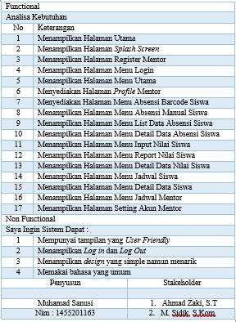

3.3.2 Elisitasi Tahap II

Elisitasi Tahap II dibentuk berdasarkan

Elisitasi Tahap I yang kemudian diklasifikasikan lagi dengan menggunakan metode MDI. Sesuai dengan ruang lingkup penelitian yang telah dijelaskan pada sub bab sebelumnya, maka semua requirement diatas diberi opsi (Inessential) yang dapat dilihat.

4

Jurnal Teknik Informatika (JIKA) Universitas Muhammadiyah Tangerang
ISSN : 2519-0710

Tabel 3.2 Elisitas Tahap 2 Tabel 3.3 Elisitas Tahap 3
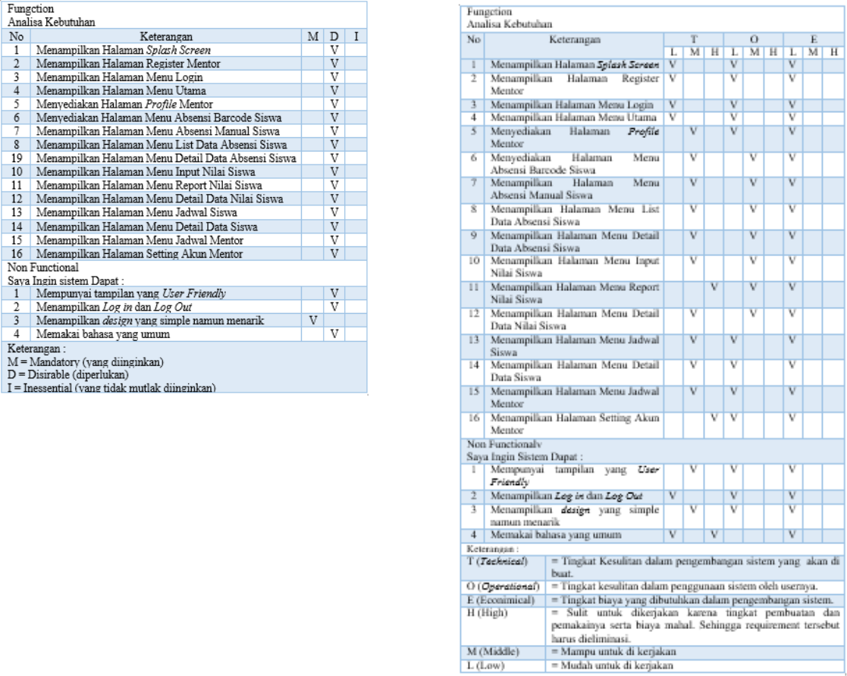

3.3.3 Elisitasi Tahap III

Berdasarkan Elisitasi Tahap II di atas, dibentuklah Elisitasi Tahap III yang diklasifikasikan kembali menggunakan metode TOE dengan opsi HML. Bila terdapat requirement yang opsi High (H) harus dieliminasi.

3.3.4 Final Draft Elisitasi

Final draft elisitasi merupakan

bentuk akhir dari tahap elisitasi yang

dijadikan acuan dasar untuk membangun

sistem berdasarkan elisitasi tahap III

diatas, dihasilkan requirement final draft

yang diharapkan dapat mempermudah

penulis dalam membuat suatu sistem

informasi akademik mentor.

5

Jurnal Teknik Informatika (JIKA) Universitas Muhammadiyah Tangerang
ISSN : 2519-0710
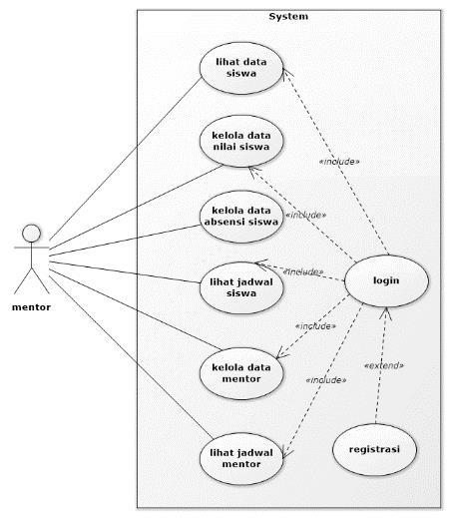

Tabel 3.4 Final Draft Elisitas
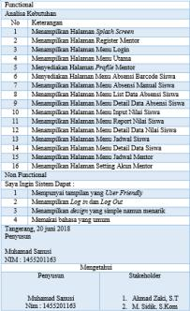

Gambar 4.1 Use Case Diagram Aplikasi Sistem Informasi Mentor

4.2 Implemantasi Sistem
4.2.1 Tampilan Halaman Splash Screen
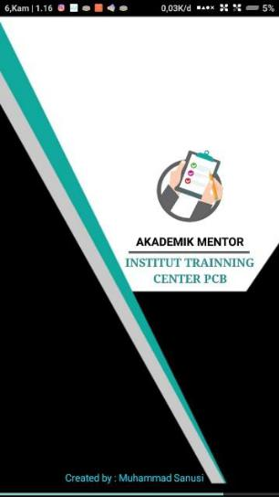

IV. HASIL DAN PEMBAHASAN

4.1 Use Case Diagram

Aplikasi Sistem Informasi Mentor diatas pada saat ini terdiri dari 1 (satu) actor, yaitu mentor/guru. Serta mempunyai 9 (sembilan) behavior atau kebiasaan.

Gambar 4.2 Tampilan Halaman Splash

Screen

6

Jurnal Teknik Informatika (JIKA) Universitas Muhammadiyah Tangerang
ISSN : 2519-0710

4.2.2 Tampilan Halaman Register Mentor
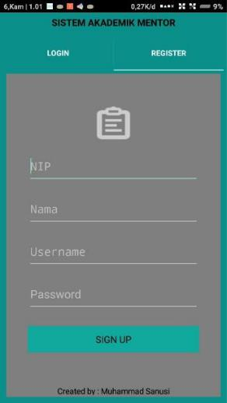

4.2.4 Tampilan Halaman Menu Utama

Mentor
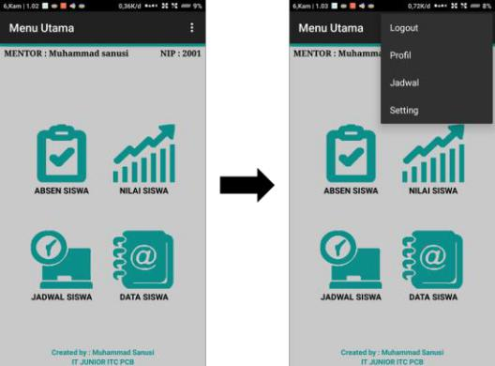

 | Gambar 4.64 Tampilan Halaman Menu
 | Utama Mentor
Gambar 4.3 Tampilan Halaman Register | 4.2.5 Tampilan Halaman Profil Mentor
Mentor | 4.2.5 Tampilan Halaman Profil Mentor
4.2.3 Tampilan Halaman Login Mentor
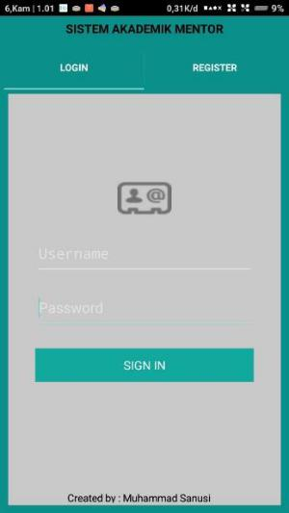
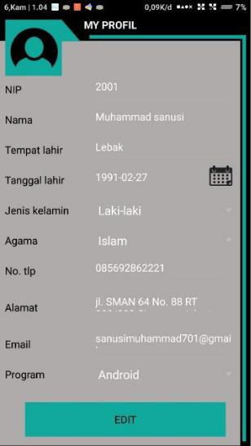

Gambar 4.65 Tampilan Halaman Profil
Mentor

Gambar 4.63 Tampilan Halaman Login

Mentor

7

Jurnal Teknik Informatika (JIKA) Universitas Muhammadiyah Tangerang
ISSN : 2519-0710

4.2.6 Tampilan Halaman Menu Absensi

Siswa Barcode
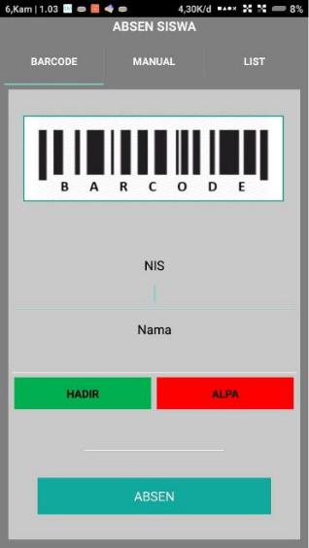

4.2.8 Tampilan Halaman Detail Data

Absensi Siswa
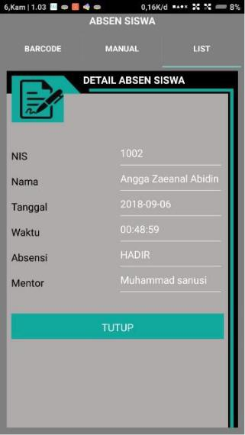

Gambar 4.69 Tampilan Halaman Detail
Gambar 4.66 Tampilan Menu Absensi _{Data Absen Siswa}
Siswa Barcode

4.2.9 Tampilan Halaman Menu Input Nilai
4.2.7 Tampilan Halaman Menu Absensi _{Siswa}
Siswa Manual
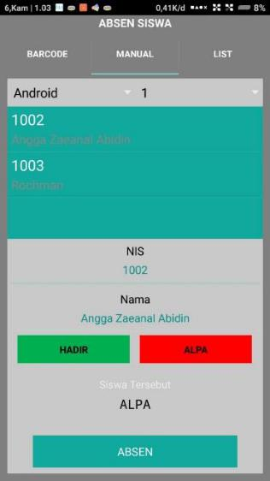
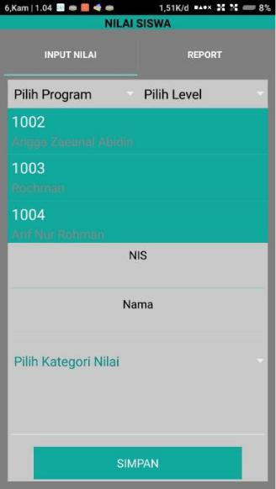

Gambar 4.70 Tampilan Halaman Menu

Gambar 4.67 Tampilan Halaman Menu Input Nilai Siswa Absensi Siswa Manual

8

Jurnal Teknik Informatika (JIKA) Universitas Muhammadiyah Tangerang
ISSN : 2519-0710

4.2.10 Tampilan Halaman Detail Data Nilai 4.2.12 Tampilan Halaman Jadwal Mentor Siswa
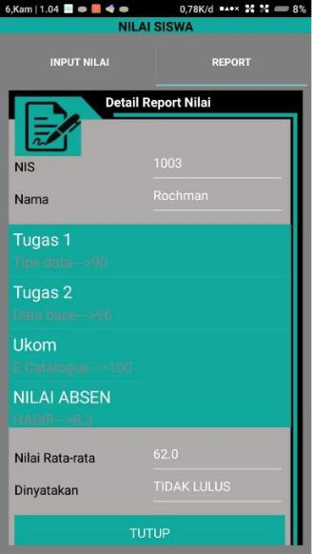


 | Gambar 4.75 Tampilan Halaman Jadwal
 | Mentor
Gambar 4.72 Tampilan Halaman Detail | 4.2.13 Jadwal Mentor Setting Akun Mentor
Data Nilai Siswa | 4.2.13 Jadwal Mentor Setting Akun Mentor
4.2.11 Tampilan Halaman Detail Data
Jadwal Siswa
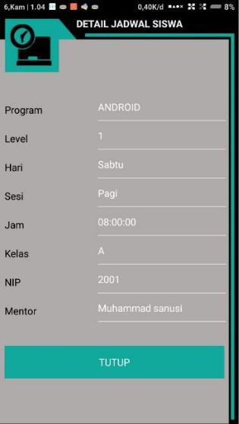
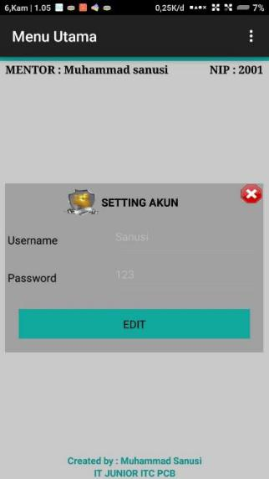

Gambar 4.76 Tampilan Halaman Setting

Akun Mentor

Gambar 4.74 Tampilan Halaman Detail

Jadwal Siswa

9

Jurnal Teknik Informatika (JIKA) Universitas Muhammadiyah Tangerang ISSN : 2519-0710

V. KESIMPULAN

Dari hasil analisa dan perancangan aplikasi Sistem Informasi Akademik Mentor pada Institut Training Center Pemuda Cendikia Bangsa yang telah penulis lakukan maka dapat diambil kesimpulan diantaranya adalah sebagai berikut :

- Pengolahan data yang tidak efektif dan efisien menjadi salah satu kendala di Institut Training Center Pemuda Cendikia Bangsa dikarenakan masih menggunakan sistem manual yaitu masih menggunakn Microsoft Excel 2016.

- Dengan adanya Sistem Informasi Akademik Mentor berbasis android ini pengolahan data informasi mentor lebih efektif dan efisien di gunakan oleh mentor untuk menjalankan rutinitas belajar dan mengajar.

REFERENSI

- Roger S. Pressman, 2009. Rekayasa Perangkat Lunak Pendekatan Praktisi (BukuSatu). Yogyakarta: Andi.

- Mulyanto,Agus.2009.Sistem

InformasiKonsep&Aplikasi.

Yogyakarta : Pustaka Pelajar.

- Mustakini, Jogiyanto Hartono. 2009.

Sistem Informasi Teknologi. Yogyakarta : Andi Offset.

- Taufiq, Rohmat. 2013. Sistem Informasi Manajemen. Graha Ilmu : Yogyakarta

- Tata Sutabri. 2012. Analisis Sistem Informasi. Andi. Yogyakarta

- Sutarman. 2012. “Buku Pengantar Teknologi Informasi”. Jakarta: Bumi

Aksara.

- Krismiaji, 2015, Sistem Informasi Akuntansi, Unit Penerbit, Yogyakarta.

- Marshall B. Romney, dan Paul John Steinbart. 2015. Sistem Informasi Akuntansi, barbasi ISO 27001. ITS Press. Surabaya.

- Azhar Susanto. 2008. Sistem Informasi Akuntansi. Bandung: Lingga Jaya.

- Imelda & Erik,M.2014, ’Perancangan

Sistem Informasi Akademik Pada Sekolah Dasar Negeri Sukajadi 9

Bandung’,JurnalSistemInformasi

Akademik,vol.3,no.4,Maret.,47-48

- Prasetio, Adhi. 2012. Buku Pintar

Pemrograman Web. Jakarta :

Mediakita.

- T. Connolly dan C. Begg, Database Systems: A Practical Approach to

Design,Implementation,and

Management, 6th Edition, Massachusetts: Pearson, 2015.

- Nugroho, Adi. 2009. Rekayasa Perangkat Lunak Menggunakan UML & Java. Yogyakarta: Andi Offset.

- Madcoms. 2010. Kupas Tuntas Adobe

Dreamweaver CS5 Dengan Pemrograman PHP & MySQL. Yogyakarta: Andi.

10

Jurnal Teknik Informatika (JIKA) Universitas Muhammadiyah Tangerang ISSN : 2519-0710

[15] | Arief, | M. | Rudyanto. | 2011.
 | Pemrograman |  | Web | Dinamis
 | MenggunakanPHP&MySQL.
 | Yogyakarta: Andi.
[16] | Safaat, | H. | Nazruddin. | 2012.
 | Pemrograman |  | Aplikasi | Mobile
 | Smartphone dan Tablet PC Berbasis
 | Android(Edisi |  | Revisi). Informatika.
 | Bandung.

- Roger, S. Pressman, Ph.D. , 2012, Rekayasa Perangkat Lunak (Pendekatan

Praktisi) Edisi 7 : Buku 1 “,

Yogyakarta: Andi.

- Rizky, Soetam. 2011. Konsep Dasar Rekayasa Perangkat Lunak. Jakarta. PT. Prestasi Pustakaraya.

- Anhar, 2010. Panduan Menguasai PHP

  - MySQL Secara Otodidak. Jakarta: Mediakita.

- Nugroho, Adi. 2009. Rekayasa Perangkat Lunak Menggunakan UML

  - Java. Yogyakarta: Andi Offset.

- Sugiarti, Yuni,S.T.M.Kom, 2013. Analisis dan Perancangan UML (Unified Modeling Languege), Graha Ilmu. Yogyakarta.

- A.S., Rosa dan Shalahuddin, M. 2013. Rekayasa Perangkat Lunak Terstruktur Dan Berorientasi Objek. Bandung: Informatika.

- Satzinger, J. W., Jackson, R. B., & Burd, S. D. (2010). System Analysis

And Design in A Changing World.

Boston, MA: Course Technology.

- Fajarianto, Otto. Mei 2016, “Prototype

PelayananAkademikTerhadap

komplain Mahasiswa Berbasis Mobile”. Vol.3 No.1, Mei 2016 / ISSN 2338-3143.

- Alicia Sinsuw, Xaverius Najoan. 2013,

“PrototipeAplikasiSistem

InformasiAkademik Pada Perangkat Android”. E-journal Teknik Elektro dan Komputer (2013), ISSN : 2301-8402.

- Ramadhan, Taufik dan G. Utom,

Victor. Agustus 2014. “Rancang Bangun Aplikasi Mobile Untuk Notifikasi Jadwal Kuliah Berbasis Android”. Jurnal Teknologi Informasi dan Komunikasi, ISSN : 2087 - 0868, Volume 5 Nomor 2 Agustus 2014.

11

